Федеральное агентство по образованию

ФГБОУ ВО Уфимский государственный авиационный технический

университет

Кафедра ВМиК

ЛАБОРАТОРНАЯ РАБОТА №8

По дисциплине: «Объектно-Ориентированное Программирование»

«Дерево объектов, подписка»

Выполнил: студент группы ПРО-222

Хусамов А.Р.

Проверил: Котельников В.А.

Уфа 2020

1. **Цель работы:** на основе Л.Р.7 реализовать отображение объектов хранилища в TreeView и реализовать «липкий» объект с помощью паттерна Observer.
2. **Задачи:**

* Добавить на форму приложения объект TreeView для отображения текущего содержания хранилища
* Реализовать синхронизацию объекта TreeView с хранилищем с помощью паттерна Observer, при этом должна выполняться синхронизация в обоих направлениях: при выборе объекта в дереве он должен выбираться в рабочей области и наоборот, при выборе объекта в рабочей области он должен выбираться в дереве.
* Реализовать с помощью паттерна Observer специальный «липкий» вид объекта: при касании/пересечении которого другие объекты «приклеиваются» к нему и при перемещении «липкого» объекта, вместе с ним перемещаются и «приклеенные» объекты.

1. **Ход** **работы**

При запуске программы появляется стартовое окно, с полем для рисования и меню для редактирования объектов . (Рис. 1) 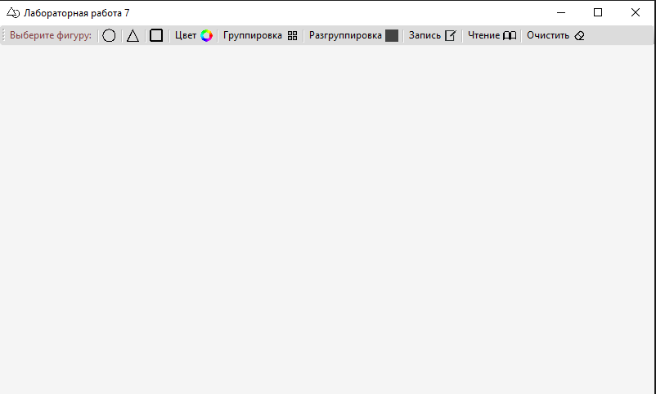

Рис. Стартовое окно

При выделении нескольких объектов и нажатии кнопки «Группировка» происходит объединение объектов в одну группу. С этого момента они будут реагировать как единый объект. (Рис. 2) 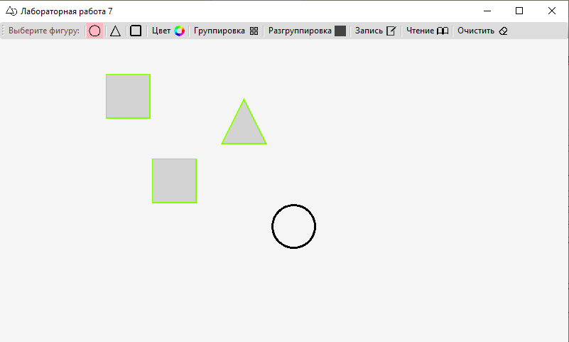

Рис. Группировка фигур

Кнопка «Разгруппировка» разделяет объекты группы, делая их самостоятельными. (Рис. 3)

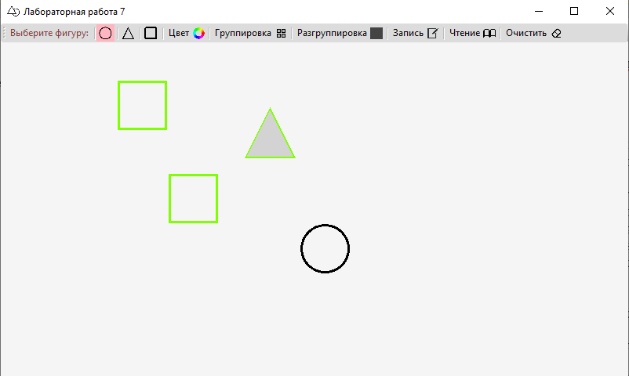

Рис. Разгруппировка фигур

Так же, в группу могут входить другие группы. Одинаковым цветом выделены (для наглядности) объекты разных групп. Мы их объединили в одну группу. (Рис. 4)

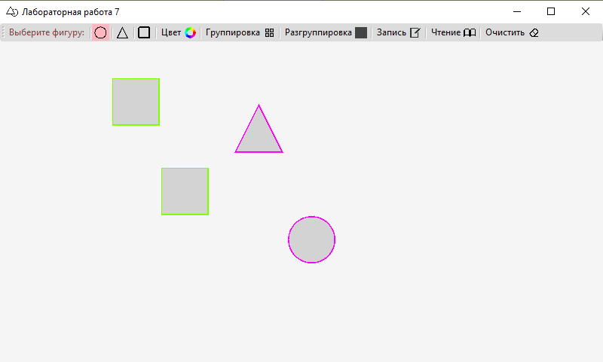

Рис. Группировка групп

Помимо всех вышеперечисленных функций, можно выполнить запись всех объектов в человеко-читаемый текст. (Рис. 5)

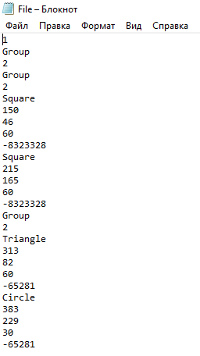

Рис. 5 Фигуры записанные в человеко-читаемый текст

И наоборот, «прочитать» объекты из текста в хранилище и полотно. (рис. 6)



Рис. 6 Чтение из текста и заполнение хранилища и полотна

1. **Вывод:**

В рамках лабораторной работы я разобрался с паттернами Composite и Factory Method, научился группировать/разгруппировывать объекты, а также работать с текстовыми файлами.

Приложение 1. Листинг программы:

using System;

using System.Collections.Generic;

using System.ComponentModel;

using System.Data;

using System.Drawing;

using System.Linq;

using System.Text;

using System.Threading.Tasks;

using System.Windows.Forms;

using System.IO;

namespace Grouping_And_Saving

{

public partial class Form1 : Form

{

MVC model;

public Form1()

{

InitializeComponent();

model = new MVC();

model.observers += new System.EventHandler(this.UpdateFromMVC);

}

#region Классы фигур

public class Shape // Родительский (класс) фигуры

{

public int x, y;

public int X_min, X_max, Y_min, Y_max;

protected Color color = default_color;

private bool is_selected = false;

public Shape()

{

}

public virtual void SetColor(Color color)

{

this.color = color;

}

public Color GetColor()

{

return color;

}

public void Select(bool is_selected)

{

this.is_selected = is_selected;

}

public bool IsSelected()

{

return is_selected;

}

public virtual void Draw_Shape(Pen pen, Brush solidBrush, Panel Canvas_Panel) { }

public virtual void Move_x(int x, Panel Canvas_Panel) { }

public virtual void Move_y(int y, Panel Canvas_Panel) { }

public virtual void Change_Size(int size) { }

public virtual bool Check_Shape(int x, int y) { return false; }

public virtual string Save() { return ""; }

public virtual void Load(string x, string y, string c, string color) { }

public virtual void Load(ref StreamReader sr, Shape Shape, CreateShape createShape) { }

public virtual void Add_to_Group(ref Shape shape) { }

public virtual void Ungroup(ref Storage storage, int c) { }

public virtual void Choice(ref StreamReader sr, ref Shape shape, CreateShape createShape) { }

public virtual int getX_min() { return 0; }

public virtual int getX_max() { return 0; }

public virtual int getY_min() { return 0; }

public virtual int getY_max() { return 0; }

};

public class CreateShape : Shape

{

public override void Choice(ref StreamReader sr, ref Shape shape, CreateShape createShape)

{

string str = sr.ReadLine();

switch (str)

{ // В зависимости какая фигура выбрана

case "Circle":

shape = new Circle();

shape.Load(sr.ReadLine(), sr.ReadLine(), sr.ReadLine(), sr.ReadLine());

break;

case "Triangle":

shape = new Triangle();

shape.Load(sr.ReadLine(), sr.ReadLine(), sr.ReadLine(), sr.ReadLine());

break;

case "Square":

shape = new Square();

shape.Load(sr.ReadLine(), sr.ReadLine(), sr.ReadLine(), sr.ReadLine());

break;

case "Group":

shape = new Group();

shape.Load(ref sr, shape, createShape);

break;

}

}

}

class Circle : Shape // Класс круга

{

public int radius = 30;

public Circle() { }

public Circle(int x, int y)

{

this.x = x - radius;

this.y = y - radius;

}

public override void Draw_Shape(Pen pen, Brush solidBrush, Panel Canvas_Panel)

{

Canvas_Panel.CreateGraphics().DrawEllipse(

pen, x, y, radius * 2, radius * 2);

Canvas_Panel.CreateGraphics().FillEllipse(

solidBrush, x, y, radius * 2, radius * 2);

}

public override void Move_x(int x, Panel Canvas_Panel)

{

int c = this.x + x;

int limit = Canvas_Panel.ClientSize.Width - (radius * 2);

Check_borders(c, x, limit, limit - 2, ref this.x);

}

public override void Move_y(int y, Panel Canvas_Panel)

{

int c = this.y + y;

int limit = Canvas_Panel.ClientSize.Height - (radius * 2);

Check_borders(c, y, limit, limit - 2, ref this.y);

}

public override void Change_Size(int size)

{

radius += size;

}

public override bool Check_Shape(int x, int y)

{

return ((x - this.x - radius) * (x - this.x - radius) +

(y - this.y - radius) * (y - this.y - radius)) < (radius * radius);

}

public override string Save()

{

return "Circle" + "\n" + x + "\n" + y + "\n" + radius + "\n" + GetColor().ToArgb().ToString();

}

public override void Load(string x, string y, string radius, string color)

{

this.x = Convert.ToInt32(x);

this.y = Convert.ToInt32(y);

this.radius = Convert.ToInt32(radius);

SetColor(Color.FromArgb(Convert.ToInt32(color)));

}

public override int getX_min() { return x; }

public override int getX_max() { return x + 2 * radius; }

public override int getY_min() { return y; }

public override int getY_max() { return y + 2 * radius; }

}

class Triangle : Shape // Класс треугольника

{

public int size = 60;

public Triangle() { }

public Triangle(int x, int y) // Конструктор с параметрами

{

this.x = x - size / 2;

this.y = y - size / 2;

}

public override void Draw_Shape(Pen pen, Brush solidBrush, Panel Canvas_Panel)

{

Point[] points = new Point[3]; // Массив точек для прорисовки треугольника

points[0].X = this.x + size / 2; points[0].Y = this.y ;

points[1].X = this.x; points[1].Y = this.y + size;

points[2].X = this.x + size; points[2].Y = this.y + size;

Canvas_Panel.CreateGraphics().DrawPolygon(pen, points);

Canvas_Panel.CreateGraphics().FillPolygon(solidBrush, points);

}

public override void Move_x(int x, Panel Canvas_Panel)

{

int t = this.x + x;

int limit = Canvas_Panel.ClientSize.Width - size;

Check_borders(t, x, limit, limit - 2, ref this.x);

}

public override void Move_y(int y, Panel Canvas_Panel)

{

int t = this.y + y;

int limit = Canvas_Panel.ClientSize.Height - size;

Check_borders(t, y, limit, limit - 2, ref this.y);

}

public override void Change_Size(int size)

{

this.size += size;

}

public override bool Check_Shape(int x, int y)

{

Point[] points = new Point[3]; // Массив точек для прорисовки треугольника

points[0].X = this.x + size / 2; points[0].Y = this.y;

points[1].X = this.x; points[1].Y = this.y + size;

points[2].X = this.x + size; points[2].Y = this.y + size;

int a = (points[0].X - x) * (points[1].Y - points[0].Y) - (points[1].X - points[0].X) * (points[0].Y - y);

int b = (points[1].X - x) * (points[2].Y - points[1].Y) - (points[2].X - points[1].X) * (points[1].Y - y);

int c = (points[2].X - x) * (points[0].Y - points[2].Y) - (points[0].X - points[2].X) * (points[2].Y - y);

return ((a > 0 && b > 0 && c > 0) || (a < 0 && b < 0 && c < 0));

}

public override string Save()

{

return "Triangle" + "\n" + x + "\n" + y + "\n" + size + "\n" + GetColor().ToArgb().ToString();

}

public override void Load(string x, string y, string size, string color)

{

this.x = Convert.ToInt32(x);

this.y = Convert.ToInt32(y);

this.size = Convert.ToInt32(size);

SetColor(Color.FromArgb(Convert.ToInt32(color)));

}

public override int getX_min() { return x; }

public override int getX_max() { return x + size; }

public override int getY_min() { return y; }

public override int getY_max() { return y + size; }

}

class Square : Shape // Класс квадрата

{

public int size = 60;

public Square() { }

public Square(int x, int y)

{

this.x = x - size / 2;

this.y = y - size / 2;

}

public override void Draw_Shape(Pen pen, Brush solidBrush, Panel Canvas_Panel)

{

Canvas_Panel.CreateGraphics().DrawRectangle(pen,

x, y, size, size);

Canvas_Panel.CreateGraphics().FillRectangle(solidBrush,

x, y, size, size);

}

public override void Move_x(int x, Panel Canvas_Panel)

{

int s = this.x + x;

int limit = Canvas_Panel.ClientSize.Width - size;

Check_borders(s, x, limit, --limit, ref this.x);

}

public override void Move_y(int y, Panel Canvas_Panel)

{

int s = this.y + y;

int limit = Canvas_Panel.ClientSize.Height - size;

Check_borders(s, y, limit, --limit, ref this.y);

}

public override void Change_Size(int size)

{

this.size += size;

}

public override bool Check_Shape(int x, int y)

{

return (this.x <= x && x <= (this.x + size) &&

this.y <= y && y <= (this.y + size));

}

public override string Save()

{

return "Square" + "\n" + x + "\n" + y + "\n" + size + "\n" + GetColor().ToArgb().ToString();

}

public override void Load(string x, string y, string size, string color)

{

this.x = Convert.ToInt32(x);

this.y = Convert.ToInt32(y);

this.size = Convert.ToInt32(size);

SetColor(Color.FromArgb(Convert.ToInt32(color)));

}

public override int getX_min() { return x; }

public override int getX_max() { return x + size; }

public override int getY_min() { return y; }

public override int getY_max() { return y + size; }

}

class Group : Shape

{

public int maxcount = 10;

public Shape[] group;

public int count;

public Group()

{ // Выделяем maxcount мест в хранилище

count = 0;

group = new Shape[maxcount];

for (int i = 0; i < maxcount; ++i)

group[i] = null;

}

public override string Save()

{

string str = "Group" + "\n" + count;

for (int i = 0; i < count; ++i)

str += "\n" + group[i].Save();

return str;

}

public override void Load(ref StreamReader sr, Shape shape, CreateShape createShape)

{

int chislo = Convert.ToInt32(sr.ReadLine());

for (int i = 0; i < chislo; ++i)

{

createShape.Choice(ref sr, ref shape, createShape);

Add_to_Group(ref shape);

}

}

public override void Add_to_Group(ref Shape shape)

{

if (count >= maxcount)

return;

group[count] = shape;

++count;

}

public override void Ungroup(ref Storage storage, int c)

{

storage.Delete_object(c);

for (int i = 0; i < count; ++i)

{

storage.Add_object(count_elements, ref group[i], count_cells, ref indexin);

}

}

public override void Draw_Shape(Pen pen, Brush solidBrush, Panel Canvas_Panel)

{

for (int i = 0; i < count; ++i)

{

pen.Color = group[i].GetColor();

group[i].Draw_Shape(pen, solidBrush, Canvas_Panel);

}

}

public void Group_Borders()

{

X_min = int.MaxValue; X_max = 0; Y_min = int.MaxValue; Y_max = 0;

for (int i = 0; i < count; ++i)

{

int f = 0;

f = group[i].getX_min();

if (f < X_min)

X_min = f;

f = group[i].getX_max();

if (f > X_max)

X_max = f;

f = group[i].getY_min();

if (f < Y_min)

Y_min = f;

f = group[i].getY_max();

if (f > Y_max)

Y_max = f;

}

}

public override void Move_x(int x, Panel Canvas_Panel)

{

Group_Borders();

if ((X_min + x) > 0 && (X_max + x) < Canvas_Panel.ClientSize.Width)

for (int i = 0; i < count; ++i)

group[i].Move_x(x, Canvas_Panel);

}

public override void Move_y(int y, Panel Canvas_Panel)

{

Group_Borders();

if ((Y_min + y) > 0 && (Y_max + y) < Canvas_Panel.ClientSize.Height)

for (int i = 0; i < count; ++i)

group[i].Move_y(y, Canvas_Panel);

}

public override void Change_Size(int size)

{

for (int i = 0; i < count; ++i)

{

group[i].Change_Size(size);

}

}

public override bool Check_Shape(int x, int y)

{

for (int i = 0; i < count; ++i)

{

if (group[i].Check_Shape(x, y))

return true;

}

return false;

}

public override void SetColor(Color color)

{

for (int i = 0; i < count; ++i)

{

group[i].SetColor(color);

}

}

}

#endregion

public class Storage

{

public Shape[] objects;

public Storage(int amount)

{ // Конструктор по умолчанию

objects = new Shape[amount];

for (int i = 0; i < amount; ++i)

objects[i] = null;

}

public void Initialization(int amount)

{ // Выделяем amount мест в хранилище

objects = new Shape[amount];

for (int i = 0; i < amount; ++i)

objects[i] = null;

}

public void Add_object(int ind, ref Shape new_object, int count, ref int indexin)

{ // Добавляет ячейку в хранилище

// Если ячейка занята ищем свободное место

while (objects[ind] != null)

{

ind = (ind + 1) % count;

}

objects[ind] = new_object;

indexin = ind;

}

public void Delete_object(int ind)

{ // Удаляет объект из хранилища

objects[ind] = null;

if (count_elements > 0)

count_elements--;

}

public bool Is_empty(int count_elements)

{ // Проверяет занято ли место в хранилище

if (objects[count_elements] == null)

return true;

else return false;

}

public int Occupied(int size)

{ // Определяет кол-во занятых мест в хранилище

int count_occupied = 0;

for (int i = 0; i < size; ++i)

if (!Is_empty(i))

++count_occupied;

return count_occupied;

}

public void Increase_Storage(ref int size)

{ // Увеличивает хранилище в 2 раза

Storage new_storage = new Storage(size * 2);

for (int i = 0; i < size; ++i)

new_storage.objects[i] = objects[i];

for (int i = size; i < (size * 2) - 1; ++i)

new_storage.objects[i] = null;

size *= 2;

Initialization(size);

for (int i = 0; i < size; ++i)

objects[i] = new_storage.objects[i];

}

~Storage() { }

};

public class MVC

{

private string figure;

public System.EventHandler observers;

public void setFigure(string figure)

{

this.figure = figure;

observers.Invoke(this, null);

}

public string getFigure()

{

return figure;

}

}

#region Объявление переменных

string figure_now; // Хранит значение нынешней фигуры

static int count_cells = 5; // Кол-во ячеек в хранилище

static int indexin = 0; // Индекс, в какое место был помещён круг

static int count_elements = 0; // Кол-во элементов в хранилище

Storage storage = new Storage(count_cells); // Хранилище объектов

static Color default_color = Color.Black; // Цвет по умолчанию

Shape shape = new Shape(); // Объект класса Shape

#endregion

#region Проверки

private int Check_Shape(ref Storage storage, int x, int y, int start)

{

// Проверяет есть ли уже фигура с такими же координатами в хранилище

if (storage.Occupied(count_cells) != 0)

{

for (int i = start; i < count_cells; ++i)

{

if (!storage.Is_empty(i))

{ // Если под i индексом в хранилище есть объект

if (storage.objects[i].Check_Shape(x, y))

return i;

}

}

}

return -1;

}

static public void Check_borders(int f, int number, int limit1, int limit2, ref int coord)

{ // Проверка на выход фигуры за границы

if (f > 0 && f < limit1)

coord += number;

else

{

if (f <= 0)

coord = 1;

else

if (f >= limit2)

coord = limit2;

}

}

#endregion

#region Манипуляции с фигурами

private void Move_y(ref Storage storage, int y)

{ // Функция для перемещения фигур по оси Y

for (int i = 0; i < count_cells; ++i)

if (!storage.Is_empty(i))

if (storage.objects[i].IsSelected())// Если объект выделен

storage.objects[i].Move_y(y, Canvas_Panel);

}

private void Move_x(ref Storage storage, int x)

{ // Функция для перемещения фигур по оси X

for (int i = 0; i < count_cells; ++i)

if (!storage.Is_empty(i))

if (storage.objects[i].IsSelected())// Если объект выделен

storage.objects[i].Move_x(x, Canvas_Panel);

}

private void Change_Size(ref Storage storage, int size)

{ // Увеличивает или уменьшает размер фигур, в зависимости от size

for (int i = 0; i < count_cells; ++i)

if (!storage.Is_empty(i))// Если под i индексом в хранилище есть объект

if (storage.objects[i].IsSelected())

storage.objects[i].Change_Size(size);

}

#endregion

#region Обработчики Событий

private void Canvas_Panel_MouseDown(object sender, MouseEventArgs e)//Обработчик нажатия на полотно

{

int ind = Check_Shape(ref storage, e.X, e.Y, 0);

if (e.Button == MouseButtons.Left)

{

if (count_elements == count_cells)

// Увеличиваем хранилище

storage.Increase_Storage(ref count_cells);

switch (figure_now)//Узнаем какая сейчас выбрана фигура

{

case "Круг":

shape = new Circle(e.X, e.Y);

break;

case "Треугольник":

shape = new Triangle(e.X, e.Y);

break;

case "Квадрат":

shape = new Square(e.X, e.Y);

break;

}

if (ind == -1)//Если место свободно

{

Deselect(ref storage);//Убираем выделение у всех объектов

Redraw_Shapes(ref storage);//Перерисовываем все объекты

storage.Add_object(indexin, ref shape, count_cells, ref indexin);//Добавляем объект в хранилище

shape.Select(true);//Объект выделяем

Draw_Shape(ref storage, indexin);//Рисуем объект

shape.Select(false);//Снимаем выделение

count_elements++;//Увеличиваем кол-во элементов

}

}

if (e.Button == MouseButtons.Right)

{

if (ind != -1)//Если там есть фигуры

{

if (Control.ModifierKeys != Keys.Control)//Если не зажат Ctrl

{

Deselect(ref storage);//Очищаем панель

Redraw_Shapes(ref storage);//Перерисовываем фигуры

}

storage.objects[ind].Select(true);//Выделяем объект

int start = ind;

while (start != count_cells - 1)//Проверяем нет ли на этом меcте еще объектов

{

if (Check_Shape(ref storage, e.X, e.Y, start + 1) != -1)

{

storage.objects[Check_Shape(ref storage, e.X, e.Y, start + 1)].Select(true);

start = Check_Shape(ref storage, e.X, e.Y, start + 1);

}

else

break;

}

Redraw_Shapes(ref storage);//Перерисовываем фигуры

}

}

}

private void Form1_KeyDown(object sender, KeyEventArgs e)//Обработчик нажатия на клавиши

{

if (e.KeyCode == Keys.Delete) //Если нажили на Delete

Remove_Selected(ref storage);

if (e.KeyCode == Keys.Add) //Если +

Change_Size(ref storage, 5);

if (e.KeyCode == Keys.Subtract) //Если -

Change_Size(ref storage, -5);

if (e.KeyCode == Keys.Up || e.KeyCode == Keys.W)

Move_y(ref storage, -5);

if (e.KeyCode == Keys.Down || e.KeyCode == Keys.S)

Move_y(ref storage, 5);

if (e.KeyCode == Keys.Left || e.KeyCode == Keys.A)

Move_x(ref storage, -5);

if (e.KeyCode == Keys.Right || e.KeyCode == Keys.D)

Move_x(ref storage, 5);

Redraw_Shapes(ref storage);

}

private void Color_ToolStripButton_Click(object sender, EventArgs e)

{

if (ColorDialog.ShowDialog() == DialogResult.Cancel)

return;

for (int i = 0; i < count_cells; ++i)

if (!storage.Is_empty(i))

if (storage.objects[i].IsSelected())

{

storage.objects[i].SetColor(ColorDialog.Color);

Redraw_Shapes(ref storage);

}

}

private void Circle_ToolStripButton_Click(object sender, EventArgs e)

{

figure_now = "Круг";

model.setFigure(figure_now);

}

private void Triangle_ToolStripButton_Click(object sender, EventArgs e)

{

figure_now = "Треугольник";

model.setFigure(figure_now);

}

private void Square_ToolStripButton_Click(object sender, EventArgs e)

{

figure_now = "Квадрат";

model.setFigure(figure_now);

}

private void Group_ToolStripButton_Click(object sender, EventArgs e)

{

Shape group = new Group();

for (int i = 0; i < count_cells; ++i)

{

if (!storage.Is_empty(i))

if (storage.objects[i].IsSelected())

{

group.Add_to_Group(ref storage.objects[i]);

storage.Delete_object(i);

}

}

storage.Add_object(count_elements, ref group, count_cells, ref indexin);

}

private void Ungrouping_ToolStripButton_Click(object sender, EventArgs e)

{

for (int i = 0; i < count_cells; ++i)

{

if (!storage.Is_empty(i))

if (storage.objects[i].IsSelected())

{

storage.objects[i].Ungroup(ref storage, i);

return;

}

}

}

// создаем каталог для файла

string path = @"C:\Users\User\OneDrive\Рабочий стол\УНИВЕР\2 КУРС\3 СЕМЕСТР\ООП\Лабораторная работа 7\File.txt";

private void Write_ToolStripButton_Click(object sender, EventArgs e)

{

using (StreamWriter sw = new StreamWriter(path, false, System.Text.Encoding.Default))

{

sw.WriteLine(storage.Occupied(count_cells));

for (int i = 0; i < count_cells; ++i)

{

if (!storage.Is_empty(i))

{

sw.WriteLine(storage.objects[i].Save());

}

}

}

}

private void Read_ToolStripButton_Click(object sender, EventArgs e)

{

StreamReader sr = new StreamReader(path, System.Text.Encoding.Default);

{

string str = sr.ReadLine();

int strend = Convert.ToInt32(str);

for (int i = 0; i < strend; ++i)

{

Shape shape = new Shape();

CreateShape create = new CreateShape();

create.Choice(ref sr, ref shape, create);

if (count_elements == count_cells)

storage.Increase_Storage(ref count_cells);

storage.Add_object(count_elements, ref shape, count_cells, ref indexin);

++count_elements;

}

for(int i = 0; i < count_cells; ++i)

if(!storage.Is_empty(i))

Draw_Shape(ref storage, i);

sr.Close();

}

}

private void Clear_toolStripButton_Click(object sender, EventArgs e)

{

Canvas_Panel.Refresh();//Обновляем панель

for (int i = 0; i < count_cells; ++i)

storage.Delete_object(i); // Удаляем объект из хранилища

count_elements = 0; // Кол-во элементов в хранилище обнуляем

}

#endregion

#region Рисовка и перерисовка фигур

void Draw_Shape(ref Storage storage, int index)

{

Pen pen = new Pen(default_color, 3); // Ручка для рисования

SolidBrush solidBrush = new SolidBrush(Color.LightGray); // Цвет для заливки

SolidBrush defaultBrush = new SolidBrush(Color.Transparent);

if (!storage.Is_empty(index))

{

pen.Color = storage.objects[index].GetColor();

if (storage.objects[index].IsSelected())

storage.objects[index].Draw_Shape(pen, solidBrush, Canvas_Panel);

else

storage.objects[index].Draw_Shape(pen, defaultBrush, Canvas_Panel);

}

}

void Redraw_Shapes(ref Storage storage)//Отрисовка объектов

{

Canvas_Panel.Refresh();

for (int i = 0; i < count_cells; ++i)

if (!storage.Is_empty(i))

Draw_Shape(ref storage, i);

}

#endregion

#region Работа с выделением

void Deselect(ref Storage storage)//Отменяет выделение у всех объектов

{

for (int i = 0; i < count_cells; ++i)

if (!storage.Is_empty(i))

if (storage.objects[i].IsSelected())

storage.objects[i].Select(false);

}

private void Remove_Selected(ref Storage storage)

{ // Удаляет выделенные элементы из хранилища

for (int i = 0; i < count_cells; ++i)

if (!storage.Is_empty(i))

if (storage.objects[i].IsSelected())

{

storage.Delete_object(i);

count_elements--;

}

}

#endregion

void UpdateFromMVC(object sender, EventArgs e)//Изменение выбранной фигуры и подсветка ее кнопки

{

Color back_color = Color.Transparent;

Color selected_back_color = Color.LightPink;

Circle_ToolStripButton.BackColor = back_color;

Triangle_ToolStripButton.BackColor = back_color;

Square_ToolStripButton.BackColor = back_color;

switch (model.getFigure())

{

case "Круг":

Circle_ToolStripButton.BackColor = selected_back_color;

break;

case "Треугольник":

Triangle_ToolStripButton.BackColor = selected_back_color;

break;

case "Квадрат":

Square_ToolStripButton.BackColor = selected_back_color;

break;

}

}

}

}

Приложение 2. Скриншот коммитов

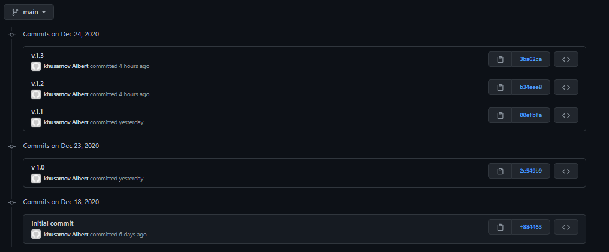

Рис. 7 Коммиты на GitHub

Приложение 3. Ссылка на GitHub

<https://github.com/albrettto/-7.git>